**2024届新高三开学摸底考试卷（新教材）01**

**生 物**

（考试时间：75分钟 试卷满分：100分）

注意事项：

1．答卷前，考生务必将自己的姓名、考生号等填写在答题卡和试卷指定位置上。

2．回答选择题时，选出每小题答案后，用铅笔把答题卡对应题目的答案标号涂黑。如需改动，用橡皮擦干净后，再选涂其他答案标号。回答非选择题时，将答案写在答题卡上。写在本试卷上无效。

3．考试结束后，将本试卷和答题卡一并交回。

**一、单选题**：本题共20小题，每小题2分，共40分。在每小题给出的四个选项中，只有一项是符合题目要求的。

1．当同时给予植物红光和远红光照射时，光合作用的效率大于分开给光的效率，这一现象称为双光增益效应，如左图所示；出现这一现象的原因是光合作用过程中存在两个串联的光系统，即光系统I和光系统Ⅱ，其作用机理如右图所示。以下相关说法正确的是（    ）

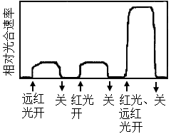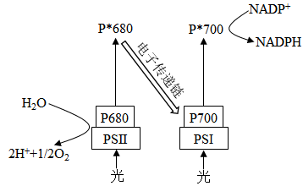

A．光系统I位于叶绿体类囊体，光系统Ⅱ位于叶绿体基质

B．双光增益是通过提高单位时间内光合色素对光能的吸收量来实现的

C．光系统I和光系统Ⅱ通过电子传递链串联起来，最终提高了光能的利用率

D．光系统I和光系统Ⅱ产生的氧化剂都可以氧化水，从而生成氧气

【答案】C

【详解】A、绿色植物进行光反应的场所是叶绿体的类囊体薄膜，故两个光系统位于类囊体薄膜上，A错误；

BC、单位时间内光合色素对光能的吸收量取决于光照强度、光合色素的量等，由图可知，双光增益现象得益于PSI和PSII之间形成电子传递链，相互促进，最终提高了光能的利用率，B错误，C正确；

D、由图可知，只有光系统Ⅱ可以氧化水，D错误。

2．下图表示细胞呼吸作用的过程，其中①~③代表有关生理过程发生的场所，甲､乙代表有关物质，下列相关叙述正确的是（    ）

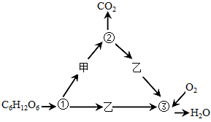

A．加入呼吸抑制剂可使细胞中ADP生成减少，ATP生成增加

B．甲､乙分别代表丙酮酸､[H]，有氧条件下，①②③处都能产生ATP

C．生成物H2O中的氢来自线粒体中丙酮酸的分解

D．乳酸菌细胞内，过程①②产生[H]，过程③消耗[H]

【答案】B

【详解】A、呼吸抑制剂抑制呼吸作用，会使ADP生成增加，ATP生成减少，A项错误；

B、图中的甲为丙酮酸，乙为[H]，1为细胞质基质，2为线粒体基质，3为线粒体内膜，有氧呼吸的第一、二阶段产生ATP较少，第三阶段能产生大量的ATP，B正确；

C、有氧呼吸时，生成物H2O中的氢来自有氧呼吸的第一、二阶段，即葡萄糖、丙酮酸和水的分解，C错误；

D、乳酸菌是厌氧型微生物，只能进行无氧呼吸，D错误。

3．细胞膜性结构中膜性成分的相互移位和转移的现象称为“膜流”。下列有关叙述正确的是（    ）

A．植物细胞质壁分离和复原现象能证明“膜流”的存在

B．可用荧光标记技术验证“膜流”过程中物质的转移动态

C．细胞核与细胞质物质交换的过程中也存在“膜流”

D．小分子物质离开细胞的过程不会发生“膜流”现象

【答案】B

【详解】A、“膜流”是指细胞中膜性结构成分的相互移位和转移的现象，质壁分离和复原过程中没有膜泡运输，没有体现“膜流”现象，A错误；

B、分泌蛋白的合成与分泌过程：附着在内质网上的核糖体合成蛋白质→内质网进行粗加工→内质网“出芽”形成囊泡→高尔基体进行再加工形成成熟的蛋白质→高尔基体“出芽”形成囊泡→细胞膜，在这个过程中，可以用荧光标记技术验证“膜流”过程中物质的转移动态，该过程存在“膜流”现象，B正确；

C、细胞核与细胞质物质交换的一般通过核孔出细胞核，没有发生“膜流”现象，C错误；

D、例如神经递质等是小分子物质，由囊泡运输，囊泡的膜和细胞膜融合，以胞吐的方式把神经递质运输到突触间隙，存在“膜流”现象，D错误。

4．如下图为诱导多能干细胞（iPS细胞）用于治疗糖尿病的示意图，下列相关叙述错误的是（    ）

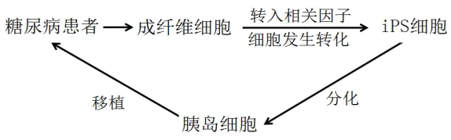

A．干细胞存在于多种组织和器官中，包括胚胎干细胞和成体干细胞等

B．iPS细胞分化成胰岛细胞的过程中，遗传物质和蛋白质种类都发生了变化

C．除图中的成纤维细胞，已分化的T细胞和B细胞等也能被诱导为iPS细胞

D．将分化得到的胰岛细胞移植回病人体内治疗，理论上可避免免疫排斥反应

【答案】B

【详解】A、动物和人体内少数具有分裂和分化能力的细胞称为干细胞，存在于多种组织和器官中，包括胚胎干细胞和成体干细胞等，A正确；

B、诱导iPS细胞分化的实质是基因选择性表达的结果，遗传物质没有变化，B错误；

C、iPS细胞最初是由成纤维细胞转化而来，后来发现已分化的T细胞和B细胞等均能被诱导为iPS细胞，C正确；

D、用患者自己的体细胞通过体外诱导成胰岛细胞，并将胰岛细胞细胞移植回病人体内，由于移植的细胞是由病人自身细胞得到的，理论上可以避免免疫排斥反应，D正确。

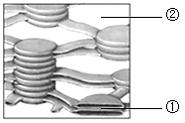5．如图为叶绿体的局部结构示意图，①②指示相应结构。下列相关说法正确的是（    ）

A．①上分布着多种光合色素，可用无水酒精将它们分离开

B．在有光的条件下，①可为②提供ATP和NADH

C．光照突然增强，②中C5含量会上升，C3含量会下降

D．①可以增大叶绿体的膜面积，用于附着固定CO2的酶

【答案】C

【详解】A、无水酒精可提取光合色素，但不能分离色素，A错误；

B、在有光的条件下，①可为②提供ATP和NADPH，不能提供NADH，B错误；

C、光照突然增强，类囊体产生更多的ATP和NADPH，用于还原C3，生成C5，②中C5含量会上升，C3含量会下降，C正确；

D、①可以增大叶绿体的膜面积，但固定CO2的酶不在类囊体膜上，D错误。

6．2022年，我国科学家首次纯化并解析了TOC-TIC超级复合体的完整清晰结构，叶绿体的外膜和内膜上分别存在转运因子TOC和TIC，它们联合形成一个超级复合体TOC-TIC，是核基因编码的前体蛋白穿过叶绿体膜的重要“守门人”。对TOC-TIC超级复合体及对其结构解析的理解不正确的是（    ）

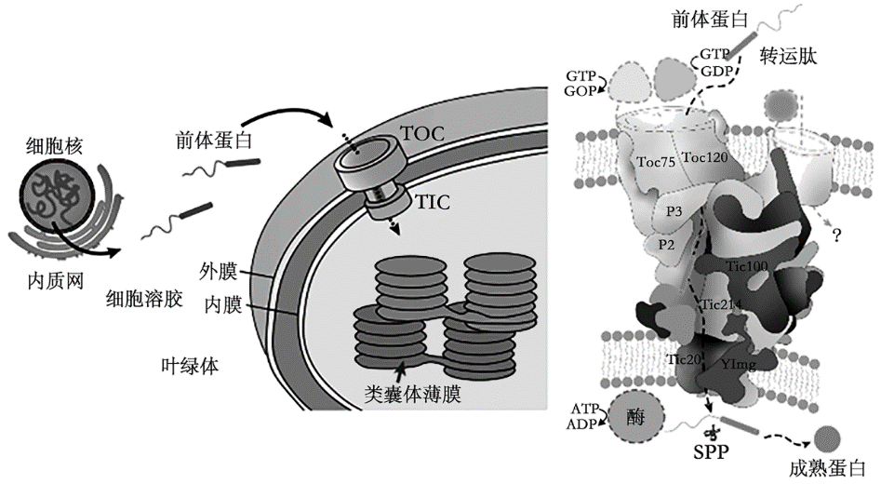

A．叶绿体膜上的“守门人”由TOC和TIC两个部分组成超级复合体

B．核基因编码的叶绿体蛋白在叶绿体内成熟

C．TOC-TIC超级复合体对叶绿体的生成以及稳态至关重要

D．叶绿体合成的淀粉可通过TOC-TIC超级复合体进入细胞质基质

【答案】D

【详解】A、材料可知叶绿体的外膜和内膜上分别存在转运因子TOC和TIC，它们联合形成一个超级复合体TOC-TIC，是核基因编码的前体蛋白穿过叶绿体膜的重要“守门人”，A正确；

B、最后阶段，前体蛋白完全跨过叶绿体内膜插入到基质中，转运肽被转运肽基质加工酶SPP移除，最后形成成熟的蛋白质，B正确；

C、叶绿体自身编码100多种蛋白，而多达2000到3000种叶绿体蛋白由核基因编码，TOC-TIC超级复合体有利于前体蛋白进入叶绿体，因此对叶绿体的生成以及稳态至关重要，C正确；

D、题干信息可知超级复合体TOC-TIC是核基因编码的前体蛋白穿过叶绿体膜的重要“守门人”，不能将叶绿体基质合成的淀粉运出叶绿体，D错误。

7．下列关于“碱基互补配对原则”和“DNA 复制特点”具体应用的叙述，正确的是（　　）

A．某双链 DNA 分子中，G 占碱基总数的 38% ，其中一条链中的 T 占该单链碱基数的 5% ，那么另一条链中 T 占该 单链碱基数的比例为 7%

B．某双链 DNA 分子有 400 个碱基，腺嘌呤与胸腺嘧啶之和占全部碱基的 30% ，则该 DNA 分子第 3 次复制时，需 要游离的鸟嘌呤脱氧核苷酸 980 个

C．已知一段 mRNA 有 30 个碱基，其中A＋U 有 12 个，那么转录成 mRNA 的一段 DNA 分子中C＋G 就有 36 个

D．将精原细胞的 1 对同源染色体的 2 个 DNA 都用 15N 标记，只提供含 14N 的原料，该细胞进行 1 次有丝分裂后再 减数分裂，产生的 8 个精子中 （无交叉互换现象） 含 15N、14N 标记的 DNA 的精子所占比例依次是 25% 、100%

【答案】C

【详解】A、某双链DNA分子中， G占碱基总数的38% ，则该DNA分子T占碱基总数的（1-76%）÷2=12%。根据碱基互补配对原则，T= (T1+T2) ÷ 2，其中一条链中的T占该单链碱基数的5% ，那么另一条链中T占该单链碱基数的比例为19%，A错误；

B、该DNA分子第3次复制相当于以4个DNA分子为模板合成了8个DNA分子，则该过程中相当于新合成4个DNA分子，又知每个DNA分子含有鸟嘌呤的数目为140，需要游离的鸟嘌呤脱氧核苷酸=4×140=420个，B错误；

C、已知一段mRNA有30个碱基，其中A+U有12个，那么转录成信使RNA的一段DNA分子中有60个碱基，其中A+T有24个，则 DNA分子中C+G就有36个 ，C正确；

D、精原细胞进行1次有丝分裂后，形成的2个精原细胞中的DNA分子是15N—14N，再在14N的原料中进行减数分裂，染色体复制 一次形成的DNA分子是15N—14N和14N—14N各占一半，因此含15N、14N标记的DNA分子的精子所占比例依次是50%和100%，D错误。

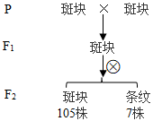8．三色堇植株的花瓣的斑块状和条纹状受两对等位基因（E/e和F/f）控制。现有两株纯合的斑块状三色堇植株杂交，实验过程及结果如图所示。下列说法错误的是（    ）

A．E/e和F/f这两对基因位于两对同源染色体上

B．杂交亲本的基因型组合为EEff×eeFF

C．F2斑块状植株中杂合子占1/5

D．用F1斑块状植株和条纹状植株杂交，子代中条纹植株占1/4

【答案】C

【详解】A、分析题图，F2中斑块状：条纹状=15:1，为9：3：3：1变式，所以E/e和F/f这两对基因位于两对同源染色体上，遵循自由组合定律，A正确；

B、F2中斑块状：条纹状=15:1，为9：3：3：1变式，F1斑块状植株的基因型为EeFf，所以亲本斑块状植株的基因型EEff和eeFF，B正确；

C、F2斑块状植株中纯合子的比例为，3/15即1/5，F2斑块状植株中杂合子占1-1/5=4/5，C错误；

D、用F1斑块状植株和条纹状植株杂交即EeFf×eeff，子代中条纹植株占1/4，D正确。

9．急性早幼粒细胞白血病是最凶险的一种白血病，发病机理如图所示。“诱导分化疗法”是一种应用维甲酸和三氧化二砷联合治疗该病的方法。维甲酸通过修饰PML-RARa，使癌细胞重新分化而“改邪归正”；三氧化二砷则可以引起这种癌蛋白的降解，使癌细胞发生分化并凋亡。下列有关分析错误的是 （    ）

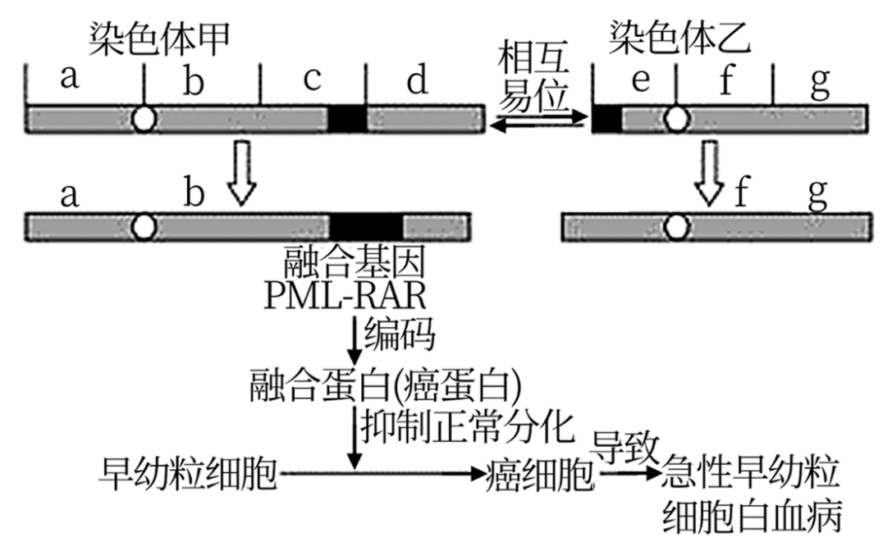

A．这种白血病与早幼粒细胞产生融合蛋白不能正常分化有关

B．这种白血病与早幼粒细胞发生染色体变异有关

C．维甲酸和三氧化二砷均改变了癌细胞的DNA结构

D．“诱导分化疗法”可有效减少病人骨髓中积累的癌细胞

【答案】C

【详解】A、分析题意题图可知，色体甲的片段d和染色体乙中的片段e发生交换，使得染色体甲含有融合基因，编码融合蛋白，融合蛋白抑制正常分化，从而导致白血病的产生，A正确；

B、根据题意和图示分析可知：早幼粒细胞因染色体上基因的易位而发生了染色体结构变异，B正确；

C、分析题意可知，三氧化二砷则可以引起种癌蛋白的降解，使癌细胞发生分化并凋亡，三氧化二砷通过改变蛋白质而起作用，未改变癌细胞的DNA结构，C错误；

D、诱导分化疗法”能使癌细胞重新分化“改邪归正”，从而减少新的癌细胞产生，同时使癌细胞发生部分分化并最终进入凋亡，减少已形成的癌细胞，所以该方法将有效减少病人骨髓中积累的癌细胞，D正确。

10．某DNA分子片段如图所示，下列关于该DNA片段的叙述正确的是（    ）

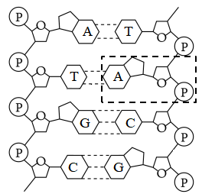

A．虚线框内结构由一分子腺苷和一分子磷酸构成

B．图中一条链中相邻碱基之间以氢键相连

C．该DNA片段进行复制，第三次复制时需要 14个游离的腺嘌呤脱氧核苷酸

D．DNA的基本骨架为脱氧核糖和磷酸交替连接

【答案】D

【详解】A、图示为DNA结构模式图，虚线框内结构为的腺嘌呤脱氧核苷酸，腺苷由腺嘌呤和核糖组成，核糖不属于DNA的成分，A错误；

B、结合图示结构可以看出，图中一条链中相邻碱基之间通过“—脱氧核糖—磷酸—脱氧核糖—”相连，B错误；

C、该DNA片段中有两个腺嘌呤脱氧核苷酸，在第三次复制需要游离的腺嘌呤脱氧核苷酸的数目为23-1×2=8个，C错误；

D、DNA的基本骨架为磷酸与脱氧核糖交替连接，排列在外侧，D正确。

11．下列关于神经系统结构的描述错误的是（　　）

A．脑干是脑与躯干、内脏之间的联系通路，有许多维持生命的必要中枢

B．外周神经系统分布在全身各处，都含感觉神经和运动神经

C．支配内脏、血管和腺体的传出神经，其活动不受意识支配

D．神经元和神经胶质细胞都是组成神经系统的细胞

【答案】A

【详解】A、脊髓是脑与躯干、内脏之间的联系通路，脑干有许多维持生命的必要中枢，A错误；

B、外周神经系统（包括脊神经、脑神经、自主神经）分布在全身各处，都含感觉神经和运动神经，B正确；

C、支配内脏、血管和腺体的传出神经，其活动不受意识支配，称为自主神经系统，C正确；

D、组成神经系统的细胞主要包括神经元和神经胶质细胞两大类，D正确。

12．随着2023新年的到来，好像就在一夜之间新冠疫情消失的无影无踪。对此，以下叙述错误的是（　　）

A．我国人群中的抗体彻底消失

B．我国并没有出现新型变异病株

C．疫苗覆盖率达到较高水平

D．新冠病毒与人类协同进化

【答案】A

【详解】A、抗体能在体内存活一段时间，我国人群中的抗体没有彻底消失，A错误；

B、随着2023新年的到来，我国并没有出现新型变异病株，B正确；

C、截至3月24日，全程接种疫苗人数占全国总人口的88.01%，疫苗覆盖率达到较高水平，C正确；

D、新冠病毒的进化经历了自然选择的过程，且与人类相互选择、协同进化，D正确。

13．胰岛B细胞内K+浓度为细胞外28倍，细胞外Ca2+浓度为细胞内15000倍。当血糖浓度增加时，葡萄糖进入胰岛B细胞引起一系列生理反应，如图。说法错误的是（　　）

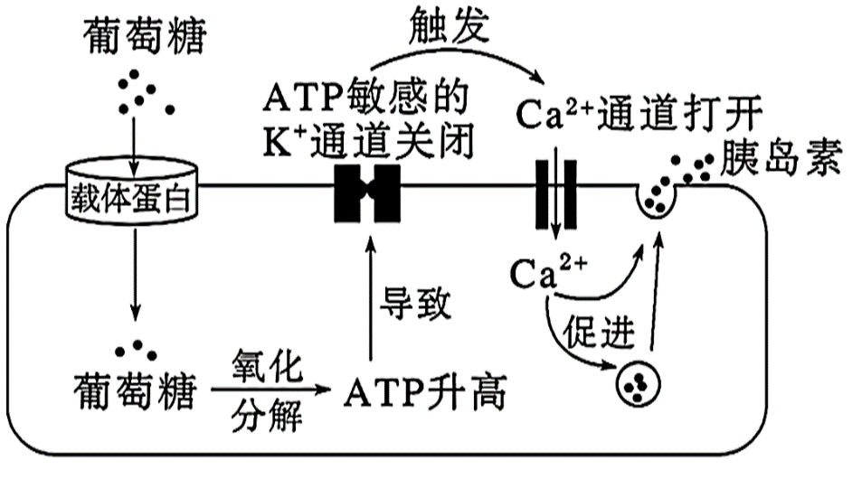

A．ATP可作为信息分子，引起K+通道关闭

B．葡萄糖主要在线粒体中氧化分解使ATP升高

C．胰岛B细胞中K+外流和Ca2+内流属于被动运输

D．胰岛素通过胞吐的方式释放，此过程需要消耗ATP

【答案】B

【详解】A、由题图可知，当ATP含量升高时，会导致K+通道关闭，此时ATP作为信息分子，A正确；

B、葡萄糖在细胞质基质中被氧化分解成产物丙酮酸和［H］，而不是在线粒体中，B错误；

C、由题意可知，胰岛B细胞内K+浓度高于细胞外，Ca2+浓度低于细胞外，胰岛B细胞中K+外流和Ca2+内流、均是从高浓度到低浓度，均属于被动运输，C正确；

D、胰岛素是大分子分泌蛋白，通过胞吐的方式释放，此过程需要消耗ATP，D正确。

14．下列关于内环境及其稳态的说法错误的是（　　）

A．组织液主要由血浆通过毛细血管壁渗出到细胞间而形成，大部分能被重新吸收回血浆

B．大脑细胞间隙的液体属于人体内环境

C．人体各器官、系统协调一致地正常运行，是维持内环境稳态的基础

D．大量消耗葡萄糖，血浆中葡萄糖的浓度会大幅降低

【答案】D

【详解】A、组织液是存在于组织细胞间隙的液体，又叫组织间隙液，它主要由血浆通过毛细血管壁渗出到细胞间而形成，大部分物质能够被重新吸收回血浆，A正确；

B、由细胞外液构成的液体环境叫做内环境，大脑细胞间隙的液体属于细胞外液，故属于内环境，B正确；

C、正常机体通过调节作用，使各个器官、系统协调活动，共同维持内环境的相对稳定状态叫做稳态，即人体各器官、系统协调一致地正常运行，是维持内环境稳态的基础，C正确；

D、一定范围内，大量消耗葡萄糖，由于肝糖原的分解和非糖类物质的转化可以补充血糖，所以血糖浓度能够保持相对稳定，D错误。

15．2023年4月22日，大熊猫阿宝通过护栏找七仔玩，一直挑衅它，随后熊猫阿宝耳朵被七仔咬成V形。秦岭四宝科学公园工作人员回应表示，七仔是雄性，旁边如果是雌性，可能会比较兴奋，上半年是繁殖期，熊猫情绪也比较激动。出现这种伤熊事件的根本原因是（　　）

A．捕食行为 B．基因选择性表达 C．种间竞争 D．基因突变

【答案】B

【详解】大熊猫阿宝和七仔是同种生物，排除种间竞争和捕食行为。由于是繁殖期，与繁殖相关的基因选择性表达，导致七仔可能比较兴奋，情绪激动，出现伤熊事件， ACD错误，B正确。

16．古诗词是我国文学史上一份重要的历史文化遗产，其中所体现的生态理念和生态智慧值得我们珍视和学习。下列相关叙述不正确的是（    ）

A．“红尘雾里醉梳妆，巧戏鲜花品蜜香”体现生态系统化学信息传递

B．“离离原上草，一岁一枯荣”体现的是群落的次生演替

C．“儿童急走追黄蝶，飞入菜花无处寻”描述了蝴蝶的保护色，体现了生物的适应性

D．“落霞与孤鹜齐飞，秋水共长天一色”的美景可以体现生物多样性的直接价值

【答案】B

【详解】A、“红尘雾里醉梳妆，巧戏鲜花品蜜香”通过花蜜进行的信息交流属于化学信息，该诗句体现了生态系统化学信息传递，A正确；

B、“离离原上草，一岁一枯荣”体现的是群落的季节性更替，B错误；

C、“儿童急走追黄蝶，飞人菜花无处寻”，无处寻的原因是蝴蝶具有保护色不易被天敌发现，是一种保护色，体现了生物与环境的适应，C正确；

D、“落霞与孤鹜齐飞，秋水共长天一色”所述美景体现了生物多样性的直接价值，间接价值是指生态价值，D正确。

17．春季是野生大熊猫的发情期，雌性撒尿释放出特殊的信息信号，雄性收到这样的信息之后，就会赶过来，雄性之间就会通过嚎叫、扭打、撕咬等进行激烈的打斗，最终的胜利者就会跟雌性进行交配。生态系统的信息传递在熊猫的“求偶”中没有体现出来的是（　　）

A．物理信息 B．化学信息 C．捕食信息 D．行为信息

【答案】C

【详解】分析题意，“雌性撒尿释放出特殊的信息信号”属于化学信息，“雄性之间就会通过嚎叫、扭打、撕咬等进行激烈的打斗”属于物理信息和行为信息，该过程中发生在同种生物之间，而捕食行为是不同生物之间的关系，C符合题意。

18．下列关于哺乳动物胚胎发育和胚胎工程的叙述，正确的是（    ）

A．卵裂期胚胎细胞数目不断增加，但总体积并不增加，此时进行的细胞分裂方式为有丝分裂

B．精子和卵细胞形成后可直接结合形成受精卵

C．囊胚期的胚胎进行移植前，可取内细胞团处细胞进行性别鉴定

D．进行胚胎分割时，应选择囊胚期或原肠胚期的胚胎进行

【答案】A

【详解】A、卵裂期的胚胎中细胞数目不断增加，但胚胎的总体积并不增加或略有缩小，此时的细胞属于体细胞，进行的分裂方式是有丝分裂，A正确；

B、精子需获能后才能与成熟的卵细胞（通常是减数第二次分裂中期）受精形成受精卵，B错误；

C、由于内细胞团将来发育为胎儿的各种组织，故为避免对其造成伤害，胚胎移植前需要取滋养层细胞进行DNA分析和性别鉴定，C错误；

D、进行胚胎分割时，应选择发育良好、形态正常的桑葚胚（桑椹胚）或囊胚，D错误。

19．某研究小组为测定某药物对体外培养细胞的毒性作用，准备对某种动物的肝肿瘤细胞（甲）和正常肝细胞（乙）进行动物细胞培养。下列叙述正确的是（    ）

A．本实验应设置对照实验，以检测该药物对甲、乙的毒性大小

B．恒温培养箱中CO2浓度维持在5%左右，主要促进细胞呼吸

C．制备肝细胞悬液时能用胃蛋白酶代替胰蛋白酶处理肝组织

D．利用成体干细胞进行细胞培养时，在合适的条件下，也能发育成完整个体

【答案】A

【详解】A、为了检测药物对甲、乙的毒性大小，应设置培养液中不加该药物的对照实验，A正确；

B、细胞培养应在含CO2恒温培养箱中进行，CO2的主要作用是维持培养液的pH，B错误；

C、动物细胞培养制备细胞悬液时，应用胰蛋白酶进行处理，不能用胃蛋白酶代替胰蛋白酶处理肝组织，因为胃蛋白酶需要酸性环境，而在该环境中细胞会死亡，C错误；

D、成体干细胞具有组织特异性，只能分化成特定的细胞或组织，不具有发育成完整个体的能力，D错误。

20．2017年，某国批准了首例使用细胞核移植技术培育“三亲婴儿”的申请。其培育过程可选用如下技术路线：下列叙述错误的是（    ）

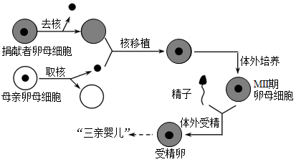

A．卵母细胞捐献者携带的红绿色盲基因能够遗传给“三亲婴儿”

B．该技术可以有效避免母亲线粒体DNA中的致病基因遗传给后代

C．该技术涉及动物细胞培养、细胞核移植等操作

D．“三亲婴儿”同时拥有自己父亲、母亲及卵母细胞捐献者的部分基因

【答案】A

【详解】A、捐献者携带的红绿色盲基因位于其细胞核内，而捐献者给三亲婴儿提供的是卵母细胞的细胞质，故捐献者携带的红绿色盲基因不能遗传给“三亲婴儿”，A错误；

B、母亲为“三亲婴儿“提供的是卵母细胞的细胞核，后代的线粒体基因来自捐献者的卵母细胞，故该技术可避免母亲的线粒体遗传病基因传递给后代，B正确；

C、由图可知，三亲婴儿的培育采用了动物细胞培养、动物细胞核移植、早期胚胎培养和胚胎移植等技术，C正确；

D、“三亲婴儿”的细胞核基因一半来自母亲，一半来自父亲，线粒体基因来自于卵母细胞捐献者，所以“三亲婴儿”同时拥有自己父亲、母亲及卵母细胞捐献者的部分基因，D正确。

**二、综合题：**共60分。

21．（13分）下图所示为构成细胞的部分元素及化合物(其中a、b、c、d代表小分子物质，X、Y、F代表大分子物质，C、H、O、N、P代表化学元素)。请分析回答下列问题。

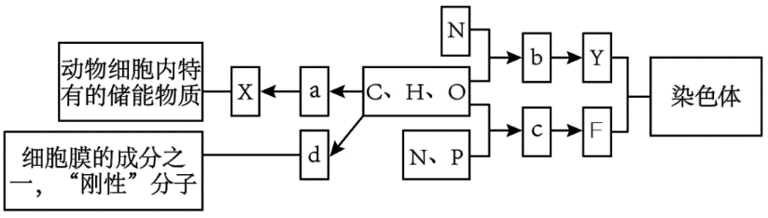

（1）物质X是_____， 物质a是构成物质X的单体_______，检验物质a的常用试剂是_______。

（2）物质b是_______，它的结构简式是__________。其种类的不同是由_______决定的。

（3）酵母菌的遗传物质是图中[    ]_______，储存遗传信息的分子主要分布在_______ (填细胞结构名称)中。

（4）物质d是_______，d和_______和磷脂都属于脂质。

【答案】（13分）

（1）糖原（1分） 葡萄糖（1分） 斐林试剂（2分）

（2）氨基酸（1分） 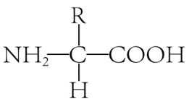（2分） R基（1分）

（3）[Z] DNA（脱氧核糖核酸）（2分，方括号和横线对应均正确才得分） 细胞核（1分）

（4）胆固醇（1分） 脂肪（1分）

【详解】（1）X是动物细胞内特有的储能物质，表示糖原，a由C、H、O组成，且是X的基本单位，故a是葡萄糖；葡萄糖属于还原糖，可用斐林试剂进行检测，两者在水浴加热时产生砖红色沉淀。

（2）b由C、H、O、N组成，是Y的基本单位，Y是染色体的成分之一，则Y是蛋白质，b是氨基酸，氨基酸的结构简式是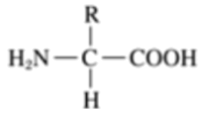  ；每种氨基酸分子至少都含有一个氨基和一个羧基，且都有一个氨基和一个羧基连接在同一个碳原子上，这个碳原子还连接一个氢和一个R基，氨基酸的不同在于R基的不同。

（3）染色体由DNA和蛋白质构成，Z的元素组成是C、H、O、N、P，则Z代表DNA，[Z]DNA是酵母菌的遗传物质，DNA主要分布在细胞核中。

（4）d的元素组成只有C、H、O，且是细胞膜成分之一，则d是胆固醇，d磷脂和脂肪都属于脂质。

22．（11分）玉米是雌雄同株异花植物，利用玉米纯合雌雄同株品系M培育出雌株突变品系，该突变品系的产生原因是2号染色体上的基因Ts突变为ts，Ts对ts为完全显性。将抗玉米螟的基因A转入该雌株品系中获得甲、乙两株具有玉米螟抗性的植株，但由于A基因插入的位置不同，甲植株的株高表现正常，乙植株矮小。为研究A基因的插入位置及其产生的影响，进行了以下实验:

|  |
| --- |
| 实验一:品系M（TsTs）×甲（Atsts）→F1中抗螟：非抗螟约为1：1 |
| 实验二:品系M（TsTs）×乙（Atsts）→F1中抗螟矮株：非抗螟正常株高约为1：1 |

（1）选取实验一的F1抗螟植株自交，F2中抗螟雌雄同株：抗螟雌株：非抗螟雌雄同株约为2：1：1。由此可知，甲中转入的A基因与ts基因_____（填“是”或“不是”）位于同一条染色体上，F2中抗螟雌株的基因型是_____。若将F2中抗螟雌雄同株与抗螟雌株杂交，子代的表型及比例为_______。

（2）选取实验二的F1抗螟矮株自交，F2中抗螟矮株雌雄同株：抗螟矮株雌株：非抗螟正常株高雌雄同株：非抗螟正常株高雌株约为3：1：3：1，由此可知，乙中转入的A基因___（填“位于”或“不位于”）2号染色体上，理由是_________。

【答案】（11分）

（1）是（2分） AAtsts（2分） 抗螟雌雄同株：抗螟雌株=1：1（2分）

（2）不位于（2分） 抗螟性状与性别性状间是自由组合的，因此A基因不位于Ts、ts基因所在的2号染色体上（3分）

【详解】（1）实验一的F1ATsts为抗螟雌雄同株，该植株自交，若A基因与ts连锁，则F2的基因型和表现型为1TsTs（非抗螟雌雄同株）、2ATsts（抗螟雌雄同株）、1AAtsts（抗螟雌株），与题中的实验结果相符，符合基因分离定律的结果，说明实验一中基因A与基因ts插入到同一条染色体上；

后代中抗螟雌株的基因型为 AAtsts；选取实验一的F1抗螟植株自交，F2中抗螟雌株的基因型为AAtsts。若将F2中抗螟雌雄同株（ATsts）与抗螟雌株（AAtsts）杂交，相当于测交，子代的表现型及比例为抗螟雌雄同株（ATsts）：抗螟雌株（AAtsts）=1：1。

（2）实验二的F1抗螟矮株的基因型为ATsts，该个体自交，F2中抗螟矮株雌雄同株∶抗螟矮株雌株∶非抗螟正常株高雌雄同株∶非抗螟正常株高雌株约为3∶1∶3∶1，其中雌雄同株：雌株=1：1，抗螟：非抗螟=1：1，说明抗螟性状与性别之间发生了自由组合现象，说明基因A与基因ts没有插入到同一条染色体上，则基因A与基因ts位于非同源染色体上，符合基因自由组合定律，即A基因不位于Ts、ts基因所在的2号染色体上。

23．（11分）肿瘤细胞可通过大量表达PD-L1，与T细胞表面的PD-1结合，抑制T细胞活化，发生免疫逃逸，临床上常使用PD-1阻断剂进行治疗，但对某些患者疗效不显著，科研人员对此进行研究。

（1）癌细胞具有_____特点，机体通过免疫系统对其清除体现了免疫系统的_____功能。

（2）研究发现，使用PD-1阻断剂效果显著的患者在联合使用抗生素时治疗效果减弱。由此推测PD-1阻断剂疗效与肠道菌群有关。为验证此推测，研究者操作如表。

|  |  |  |  |
| --- | --- | --- | --- |
| 甲组 | 取PD-1阻断剂无效病人的粪便 | 将粪便移植给用Ⅱ：_____处理的小鼠后接种肿瘤 | 未治疗 |
| 进行PD-1阻断剂治疗 |
| 乙组 | Ⅰ：_____ | 未治疗 |
| 进行PD-1阻断剂治疗 |

①补充实验过程：Ⅰ：_____；Ⅱ：_____

②检测肿瘤大小结果如图1，实验结果表明治疗效果显著患者的肠道菌群提高了PD-1阻断剂的疗效，依据是_____。

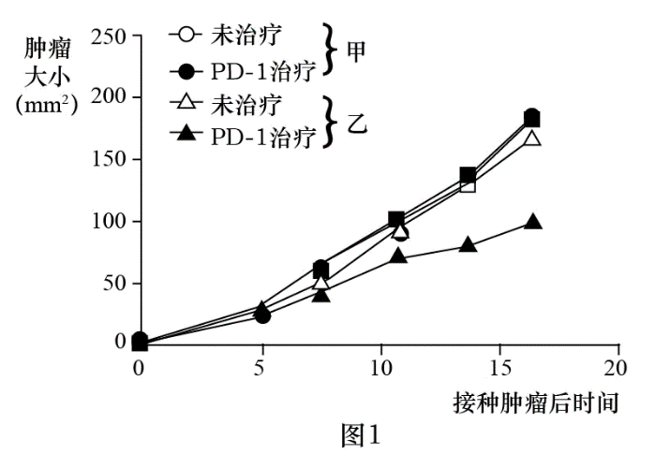

③请从下列选项中选择合适的实验操作和预期结果，为上述结论补充新证据。( )

A．从PD-1阻断剂有效病人的肠道中提取主要细菌AKK

B．从PD-1阻断剂无效病人的肠道中提取主要细菌AKK

C．用肠道菌AKK灌胃甲组小鼠

D．用肠道菌AKK灌胃乙组小鼠

E．该组小鼠接受PD-1阻断剂治疗后肿瘤大小不变

F．该组小鼠接受PD-1阻断剂治疗后肿瘤大小明显减小

【答案】（11分）

（1）无限增殖、细胞膜上糖蛋白等物质减少、细胞之间黏着性显著降低（2分，至少答出两点）

免疫监视（2分）

（2）取PD-1药物有效病人的粪便（2分） 抗生素（1分） 甲组PD-1药物治疗与未治疗鼠的肿瘤大小相似，B组PD-1药物治疗比未治疗鼠的肿瘤体积明显减小（2分） ACF（2分）

【详解】（1）细胞癌变的根本原因是原癌基因和抑癌基因发生基因突变，癌细胞的特点是癌细胞能够无限增殖，癌细胞的形态结构发生了变化，细胞膜表面的糖蛋白等物质减少、细胞之间黏着性显著降低，容易扩散和转移。免疫监视是指机体识别和清除突变的细胞，防止肿瘤发生的功能。因此机体通过免疫系统对癌细胞清除体现了免疫系统的免疫监视功能。

（2）①该实验要验证PD-1阻断剂疗效与肠道菌群有关，自变量为是否有PD-1阻断剂疗效，因此甲组是取PD-1阻断剂无效病人的粪便，那么乙组就是取PD-1药物有效病人的粪便。抗生素能够破坏肠道菌群稳定，为排除小鼠原本肠道菌群对实验结果的影响，因此需要将粪便移植给用抗生素处理的小鼠。

②据图1可知，甲组PD-1药物治疗与未治疗鼠的肿瘤大小相似，B组PD-1药物治疗比未治疗鼠的肿瘤体积明显减小，说明治疗效果显著患者的肠道菌群提高了PD-1阻断剂的疗效。

③AB、如果要为“治疗效果显著患者的肠道菌群提高了PD-1阻断剂的疗效”这个结论补充新证据，可以从PD-1阻断剂有效病人的肠道中提取主要细菌AKK，A正确，B错误；

CD、因为乙组小鼠已经用PD-1药物有效病人的粪便处理过，因此应该选择一个未处理的小鼠，即选择用肠道菌AKK灌胃甲组小鼠，C正确，D错误；

EF、因为治疗效果显著患者的肠道菌群提高了PD-1阻断剂的疗效，因此该处理效果显著，应该是肿瘤大小明显减小，E错误，F正确。

故选ACF。

24．（13分）《中华人民共和国黄河保护法》于2023年4月1日起施行，这为推进黄河流域生态保护和高质量发展提供有力保障。研究者基于黄河三角洲的一项野外增温实验平台，进行了气候变暖与滨海湿地生态系统环境保护的相关研究。

（1）红嘴鸥是黄河三角洲常见的一种鸟，研究人员要确定这种生物的生态位，可采用______________方法。（答出两点）

（2）研究者在2014年11月到2020年11月期间，模拟增温使土壤温度显著提高2.4℃。图1数据表明___________。

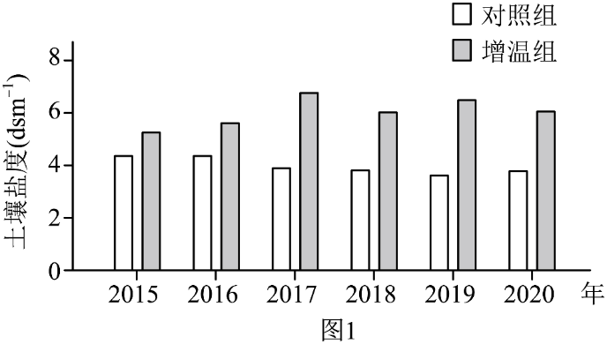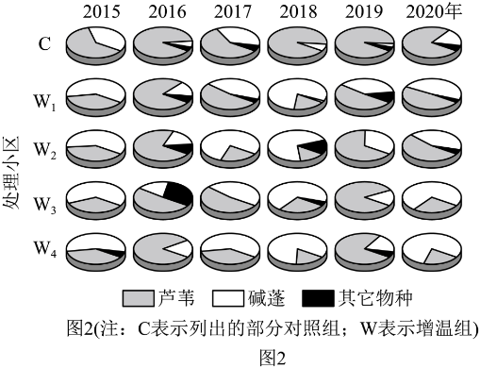

（3）采用____________调查该地植物的物种组成及其生物量，结果如图2。与对照组相比，在增温样地的大部分年间，优势种由___________转变为___________。科研人员判断某些物种是优势种的依据是______。

（4）已知高温天气可导致海平面的变化，从而发生水淹事件。2016年和2019年研究区域均发生了极端水淹事件，水淹高度达70多厘米，水淹持续57天，多数植物被淹死。芦苇高度约为80~90厘米，而碱蓬的高度约为20~30厘米，且芦苇具有发达的通气组织。淹水退去后，芦苇和碱蓬中生物量可以维持或再生的是___________，从结构和功能的角度推测其能够维持的原因是___________。

【答案】（13分）

（1）调查和查阅资料（2分，答出1点得1分）

（2）土壤温度升高导致土壤盐度增加（2分）

（3）样方法（2分） 芦苇（1分） 碱篷（1分）

有些物种不仅数量多，对群落中其他物种的影响也很大（1分）

（4）芦苇（1分） 芦苇较高，水上部分仍能进行光合作用；芦苇发达的通气组织使得水淹下的根部仍能获得足够的氧气，进行有氧呼吸（3分）

【详解】（1）生态位是指一个种群在群落中所占据的位置及其与相关种群之间的功能关系，可以采用调查和查阅资料的方法，来研究红嘴鸥的生态位。

（2）由图可知，与对照组相比，增温组土壤盐度增加，说明土壤温度升高导致土壤盐度增加。

（3）调查该地植物的物种组成及其生物量，通常采用样方法。据图2分析，对照组中芦苇是优势物种，增温处理后芦苇的数量减少，碱蓬开始增多，成为优势物种，说明气候变暖改变土壤盐度，进而通过物种更替改变了群落的结构。优势种的特点：具有高度的生态适应性，它常常在很大程度上决定着群落内部的环境条件，因而对其他物种的生存和生长有很大影响。因此，科研人员判断某些物种是优势种的依据是有些物种不仅数量多，对群落中其他物种的影响也很大。

（4）根据题意，水淹高度达70多厘米，水淹持续57天，多数植物被淹死。芦苇高度约为80~90厘米，而碱蓬的高度约为20~30厘米，且芦苇具有发达的通气组织。水淹时，植物通常会因为缺氧导致无氧呼吸产生酒精，从而对植物细胞有毒害。而芦苇比碱蓬更高，水上部分仍能进行光合作用；且芦苇具有发达的通气组织，在水淹环境中可为水淹部分组织提供足够的氧气，进行有氧呼吸。因此淹水退去后，芦苇的生物量可以维持或再生。

25．（12分）酵母菌是酒精发酵需要的菌种，优良菌种可以通过实验室筛选获得，也可以通过其他方法改造获得。为分离出产酒精能力强的酵母菌菌株，研究人员做了如图Ⅰ所示实验，其中甲、乙、丙、丁锥形瓶内分别加入100mL完全培养液，据图回答下列问题。

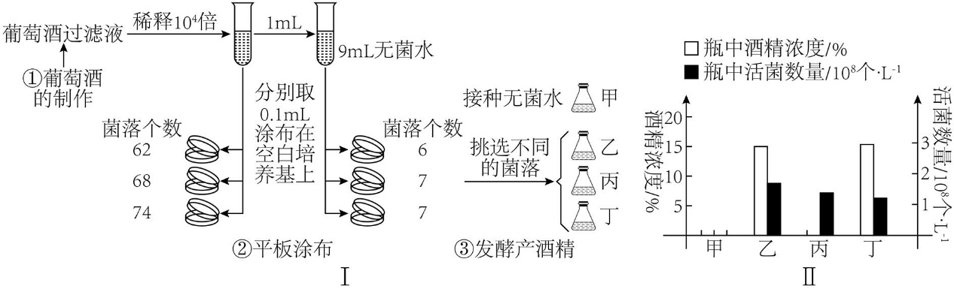

（1）图Ⅰ中用稀释涂布平板法计算出葡萄酒过滤液中的活菌数为6.8×109个/L，此数值可能低于实际的活菌数，其原因是___________。图Ⅰ中设置甲组为对照组的目的是____________。

（2）据图Ⅱ分析，丙组可能是____________培养的结果。丁组和乙组比较可以得出的结论是___________。

（3）优良菌种可以通过实验室筛选获得，也可以通过其他方法改造获得，如___________（填一项即可）。

（4）研究表明，将优良的酵母菌菌种固定化后用于发酵可以改善果酒的品质。在制备固定化酵母细胞时，常用的包埋材料是___________；充分混合均匀的酵母细胞溶液可在饱和___________溶液中形成凝胶珠。

【答案】（12分）

（1）计数过程中两个或两个以上细胞连在一起，平板上生长出一个菌落，所以数目偏小（2分） 鉴定培养液是否被杂菌污染（2分）

（2）通入氧气（1分） 丁组产生酒精能力比乙强（2分）

（3）诱变育种、基因工程、细胞工程等（2分，答出1点即可满分）

（4）海藻酸钠（2分） 氯化钙（1分）

【详解】（1）释涂布平板法计数时，有可能稀释不到位等原因造成多个细菌相连生成一个菌落，进而导致计数结果偏小。图Ⅰ中甲组接种无菌水，为对照组，其目的是鉴定培养液是否被杂菌污染。

（2）丙组完全无酒精产生，最有可能通入了氧气，只能进行有氧呼吸，导致没有酒精产生；比较乙、丁两组，丁组活菌数少但是酒精产量高，说明丁组菌落的产酒精能力比乙强。

（3）改造菌种可以采用基因工程、诱变育种、细胞工程等方法。

（4）在制备固定化酵母细胞时，固定材料常使用海藻酸钠，其完全包裹细胞后在饱和氯化钙溶液中形成凝胶，包埋效果好。